判定标准
本文档使用的标准时GB 1499.1-2008 钢筋混凝土用钢 第1部分：热轧光圆钢筋 标准。
本文档使用的标准时GB 1499.1-2008 钢筋混凝土用钢 第1部分：热轧光圆钢筋 标准。

检测依据
GB/T 232-1999 《金属材料 弯曲试验方法》
GB/T 228-2002《金属材料 室温拉伸试验方法》
YB/T 5126-1993 《钢筋平面反向弯曲试验方法》
GB/T 228-2002《金属材料 室温拉伸试验方法》

委托单数据

- 钢材类型（GJLB）
- 钢材牌号（GCLX_PH）
- 检测项目（JCXM）（重量偏差，拉伸，冷弯，一二三级抗震要求，最大力总伸长率，加工，反向弯曲）
- 样品数量（YPSL）
- 代表数量（DBSL）
- 长度（CD）
- 直径（ZJ）
- 面积（MJ）
- 抗拉荷重（KN）1（KLHZ1）
- 抗拉荷重（KN）2（KLHZ2）
- 屈服荷重（KN）1（QFHZ1）
- 屈服荷重（KN）2（QFHZ2）
- 伸长值1（SCZ1）
- 伸长值2（SCZ2）
- 冷弯1（LW1）
- 冷弯2（LW2）
- 断后距L(MM)1（DHJL1）
- 断后距L(MM)2（DHJL2）
- 断前距L0(MM)1（DQJL01）
- 断前距L0(MM)2（DQJL02）
- 抗拉强度1（KLQD1）
- 抗拉强度2（KLQD2）
- 屈服强度1（QFQD1）
- 屈服强度2（QFQD2）
- 伸长率1（SCL1）
- 伸长率2（SCL2）

检测结果
钢筋的公称直径范围6mm-50mm

4.1重量偏差
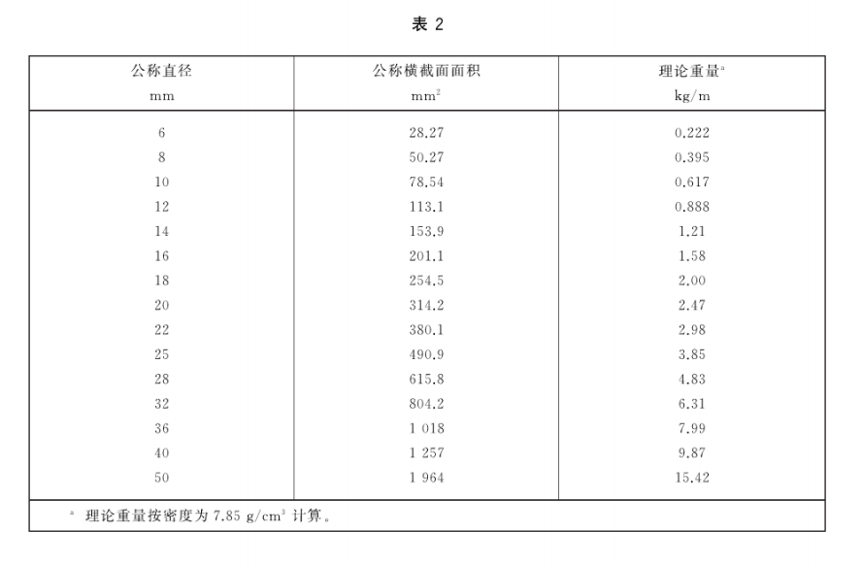
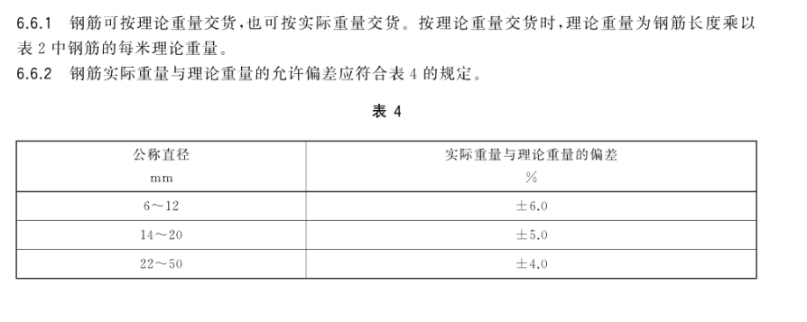
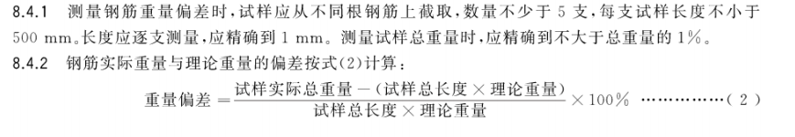

4.2最大总伸长率
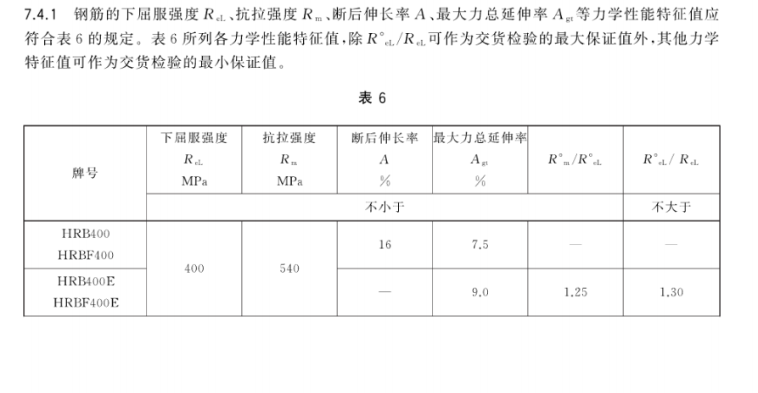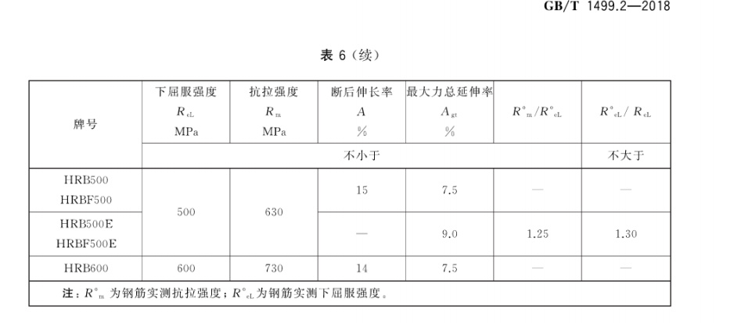

4.2.抗震要求
1.判断总伸长率
2.强度屈服比
3.实屈与标屈比

4.3拉伸
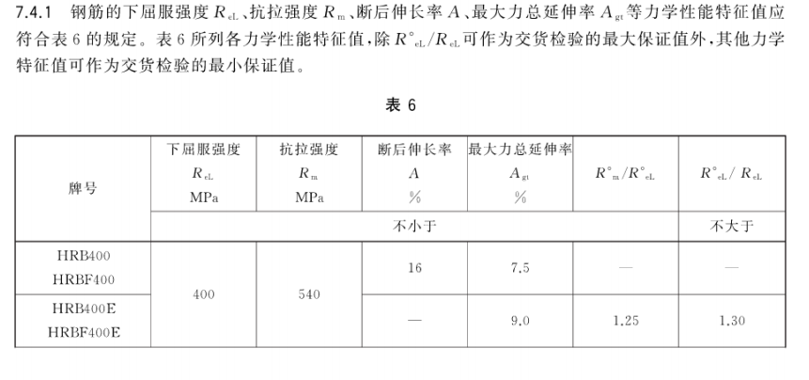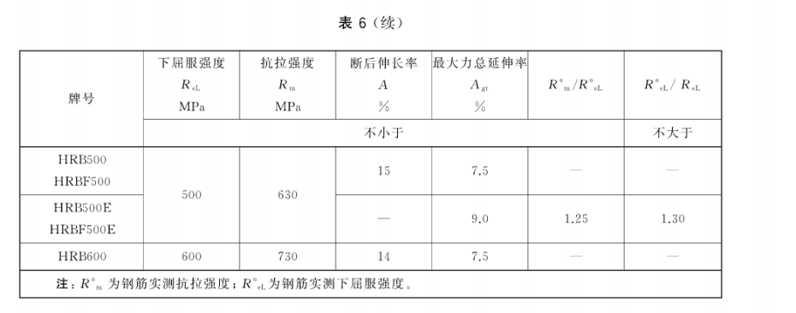

4.3屈服强度
参照表6

4.3反向弯曲
